常州市东青实验学校教学设计方案
学科 |  | 数学 |  | 班级 | 七（3） | 人数 | 46人 | 执教者 | 吴烨 | 时间 | 2019.5.8
课题 |  | 12.2证明（1） |  |  |  | 课型 | 新授 | 主备人 | 吴烨 | 课时 | 1课时
一、教学目标
1、初步感受证明的必要性，尝试用证明的方法解决问题，体验证明必须步步有据，提高分析问题的能力。
2、经历探索一些问题时，由于“直观判断不可靠”、“直观无法做出确定判断”，但运用已有的数学知识和方法可以确定一个数学结论的正确性的过程，初步感受证明的必要性。
3、通过操作、探索和实验，提高辨证思维能力，在交流中发展有条理思考和有条理表达的能力。
二、教学重难点
培养学生严密分析问题的能力，感受“证明”的必要性，体会“证明”是确认一个数学结论正确性的有力工具。
三、制定依据（教材及学生分析）
学生在学习平面图形的认识中，已经经历了观察实验归纳类比等数学活动，探索了基本图形的基本性质，对基本图形有了一定直观认识，本节内容通过生活中、数学中错误的具体例子，引导学生认识仅仅凭观察实验得到的结论，其正确性必须经过推理证明。
四、教学准备
PPT，板书
教 学 过 程
教学环节 |  |  | 教师活动 |  |  |  |  |  | 学生活动 | 设计意图
情境创设 |  |  | 以游戏“纪念碑谷”中的闯关动图为导入，引出由于人的视力错觉有时眼见未必为实。（ppt首页）  眼见为？（观察猜想不一定可靠）  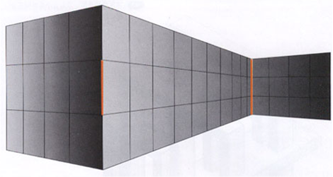  1、图中两条红线哪一条更长一些？  a  b  a  b  c  d  2、你能判断线条a、b是直线吗？它们有什  么特殊位置关系？  3、谁与线段d在一条直线上？ |  |  |  |  |  | 通过观察和实验操作来证实自己的判断是否有误，生活中有，数学中有时也有类似的现象。 | 实验、观察、操作是人们认识事物的重要手段，但仅凭实验、观察、操作是不够的，所以正确地认识事物，不能单凭直觉，还要加以证实！
核心推进 | 探究一、 |  | ？？为实（用已有知识证实结论）  学校门口有一块矩形草坪，草坪内修了一条上下等宽的小路。未修路之前，学校做出了以下两种不同的设计方案。你喜欢哪种设计？哪条小路面积小？为什么？  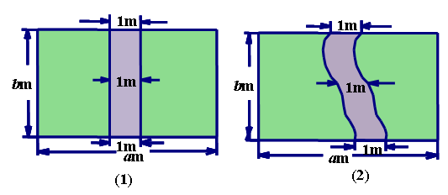 |  |  |  |  |  | 观察思考，交流如何证实草坪面积相同或不同。（小组讨论） | 感受说理的必要性和重要性，从而激发学生追求真理的兴趣和欲望。
核心推进 | 探究二、 |  | 如图①，一张8x8的正方形纸片，把它剪成4块，按图②重新拼合。这4块纸片恰好能拼成一个长为13、宽为5的长方形吗？  图①  图② |  |  |  |  |  | 学生实验、操作、思考，交流 | 让学生体会数学学习的方法
核心推进 | 探究三、 |  | 计算代数式x² -2x+2的值，与同学交流  换几个数再试试，探索：当x为任意数时，代数式x²-2x+2的值有什么结论？  以上结论是否正确？你是否有不同的想法？如何证实你的结论？  举一反三：  1、代数式x²-4x+4的值( )  A.正数 B.负数 C.非正数 D.非负数  2、代数式-x²+4x-5的值( )  A.正数 B.负数 C.非正数 D.非负数 |  |  |  |  |  | 学生易得到以下结论（1）结果是偶数  - 结果是正数  - 结果大于等于2 | 让学生通过观察、操作、猜想、探究得出结论。证伪只需举反例。
  x | －5 | -0.5 | 0 | 2 | 3 | ……
  x² -2x+2
开放式延伸 | 巩固提高 |  | P149 1、2、3  1、有一个正方体，将它的各个面上分别标上字母a，b，c，d，e，f．有甲，乙，丙三个同学站在不同的角度观察，结果如图．问这个正方体各个面上的字母各是什么字母？  即：a的对面是___；b的对面是___；c的对面是___；  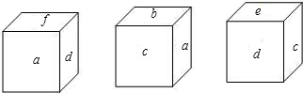  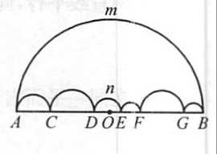  2、如图，有两只小虫同时出发，以相同的速度从A点爬行到B点，甲虫沿m路线爬行，乙虫沿n路线爬行，则下列结论正确的是（ ）  A．甲先到B点  B．乙先到B点  C．甲、乙同时到B点  D．无法确定  ☆3、把地球看成球形，假如用一根比地球赤道长15米的铁丝将地球赤道围起来，猜想铁丝与赤道之间的间隙有多大（赤道周长为c）  ⑴能放进一颗草莓吗？  ⑵猜想能放进一个拳头吗？  ⑶你能走过去吗？ |  |  |  |  |  | 巩固提高 | 选做题有一定的难度，学生可根据自己的能力去自主选做．这样就能实现《课程标准》中所要求的“让不同层次的学生得到不同的发展”．
板书设计 |  |  | 12.2证明（1）  观察 PPT 证实过程板书  正确：用已有知识方法证明  猜想  结论  实验  错误：举反例  操作

